Informazioni sulla manutenzione
Manuale uso e manutenzione KDI 3404 TCR / KDI 3404 TCR HT (REV. 11.6)

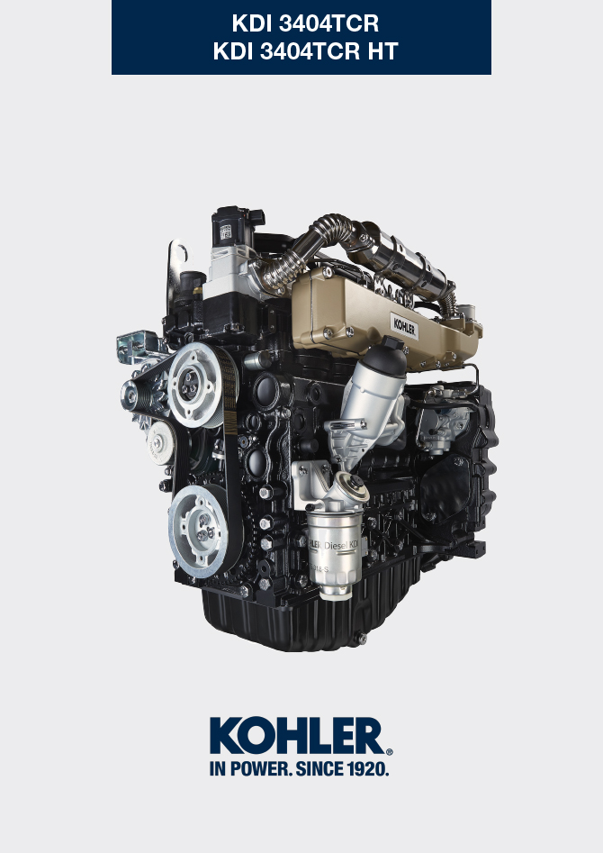

Registrazione modifiche al documento
Qualsiasi modifica di questo documento deve essere registrata dall`ente compilatore, con la compilazione della tabella.

Rilasciato da | Codice | Revisione | Data di emissione | Data revisione | Redatto da | Visto
 | 3404tcr

Istruzioni originali
KOHLER si riserva il diritto di modificare in qualunque momento i dati contenuti in questa pubblicazione.

Sommario
1. TITOLO 1 2
1.1. Asdfsdfsdf 2
1.2. Asdfsdfsdfggg 2

Informazioni sulla manutenzione

Informazioni utili sulla manutenzione
- In questo capitolo vengono illustrate le operazioni che se si dispone delle idonee capacità possono essere eseguite direttamente dall'utente descritte nelle Tab. 5.1 e Tab. 5.2 .
- I controlli periodici e le operazioni di manutenzione devono essere eseguiti nei tempi e nei modi indicati in questo manuale e sono a carico dell'utente.
- La mancata osservanza di norme e tempi di manutenzione pregiudica il buon funzionamento del motore e la sua durata e di conseguenza decadrà la garanzia.
- Al fine di prevenire danni a persone e cose è necessario leggere attentamente le avvertenze qui di seguito riportate prima di intervenire sul motore.


Avvertenza

- Effettuare qualsiasi operazione a motore spento e a temperatura ambiente.
- Il rifornimento e il controllo livello olio deve essere effettuato con il motore in posizione orizzontale.
- Prima di ogni avviamento, per evitare fuoriuscite d'olio, accertarsi che: - l'asta livello olio sia inserita correttamente;

- siano serrati correttamente:

il tappo scarico olio;

il tappo rifornimento olio.


Importante

- Prima di eseguire l'operazione vedere il Par. 3.2.2 .


Pericolo

- Per le avvertenze di sicurezza vedere Cap. 3 .

Manutenzione periodica
Gli intervalli di manutenzione preventiva nelle Tab. 5.1, Tab. 5.2, Tab. 5.3 e Tab. 5.4 sono relativi all'utilizzo del motore in condizioni di esercizio normali e con carburante e olio conformi alle caratteristiche tecniche raccomandate in questo manuale.

5.1
CONTROLLO E PULIZIA
DESCRIZIONE OPERAZIONE | FREQUENZA (ORE)
DESCRIZIONE OPERAZIONE | 100 | 250 | 500 | 5000
Livello olio motore ⁽⁴⁾ ⁽⁸⁾
Livello refrigerante ⁽⁸⁾⁽⁹⁾ | Componenti non forniti da KOHLER .  Fare riferimento alla documentazione tecnica del veicolo
Cartuccia filtro aria a secco ⁽²⁾
Superfice di scambio radiatore e Intercooler ⁽²⁾⁽⁸⁾
Cinghia alternatore ⁽⁸⁾
Componenti in gomma
Motorino di avviamento ⁽⁶⁾
Alternatore ⁽⁶⁾
5.2
SOSTITUZIONE
DESCRIZIONE OPERAZIONE |  | FREQUENZA (ORE)
 |  | 2000 | 5000
Manicotto di aspirazione (filtro aria - collettore aspirazione) ⁽⁶⁾ ⁽⁷⁾
Manicotti liquido refrigerante ⁽⁶⁾ ⁽⁷⁾
Tubi carburante ⁽⁶⁾ ⁽⁷⁾
Tubi Delta-P > DPF ⁽⁶⁾
Cinghia alternatore | Cinghia Poly-V in condizioni gravose ⁽⁶⁾
Cinghia alternatore | Cinghia Poly-V in condizioni normali ⁽⁶⁾
Liquido refrigerante | OAT ⁽⁶⁾
Liquido refrigerante | HOAT ⁽⁶⁾⁽¹⁰⁾
Cartuccia filtro aria a secco ⁽²⁾ |  | Componenti non forniti da KOHLER .  Fare riferimento alla documentazione tecnica del veicolo
ATS ⁽⁶⁾ |  | Richiesta ECU (attivazione spia o messaggio) consultare la documentazione della macchina

5.3
SOSTITUZIONE DELLA CARTUCCIA DEL FILTRO DELL’OLIO E DELL’OLIO MOTORE
VERSIONE MOTORE | FREQUENZA (ORE) - 6.1 - 6.2
VERSIONE MOTORE | 250 | 500
KDI TCR Tier 4 final – Stage IIIB – Stage IV- Stage V ⁽¹⁾
KDI TCR/D Tier 3 – Stage IIIA ⁽¹⁾

5.4
SOSTITUZIONE DELLA CARTUCCIA DEL PREFILTRO E DEL FILTRO DEL CARBURANTE
VERSIONE MOTORE | FREQUENZA (ORE) - 6.3
VERSIONE MOTORE | 250 | 500
KDI TCR Tier 4 final – Stage IIIB – Stage IV- Stage V ⁽¹⁾
KDI TCR/D Tier 3 – Stage IIIA ⁽¹⁾
(1) - In caso di scarso utilizzo: 12 mesi.

(2) - Il periodo di tempo che deve intercorrere prima di controllare gli elementi del filtro dipende dall’ambiente in cui viene usato il motore. Il filtro dell’aria deve essere pulito e sostituito più frequentemente in condizioni molto polverose.

(3) - In caso di scarso utilizzo: 36 mesi.
(4) - Per motori con sistema ATS ( vedi Par. 1.6 ) il controllo deve essere eseguito ogni 50 ore o ogni settimana.
(6) - Rivolgersi alle officine autorizzate KOHLER .
(7) - Gli intervalli di sostituzione sono puramente indicativi, dipendono fortemente dalle condizioni ambientali e dallo stato dei tubi rilevato durate le regolari ispezioni visive.
(8) - Il primo controllo deve essere eseguito dopo 10 ore.
(9) - Testare annualmente le condizioni del refrigerante usando delle strisce per il controllo del refrigerante.
(10) - Si raccomanda di aggiungere SCA (Supplemental Coolant Additive, additivi di raffreddamento supplementari) al primo intervallo di manutenzione.

Controllo livello olio (asta standard)
Importante  - Prima di eseguire l'operazione vedere il Par. 3.2.2 .  - Non utilizzare il motore con il livello dell'olio al di sotto del minimo.  - Rimuovere l'asta livello olio B e controllare che il livello sia prossimo al MAX .  - Rabboccare se il livello non è prossimo al MAX .  - Reinserire in modo corretto l'asta livello olio B .  - Riavvitare il tappo A e/o C (Fig. 5.2) . | 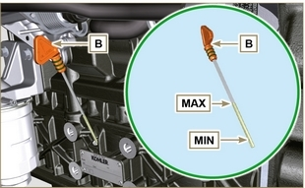  Fig 5.1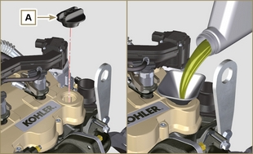  Fig 5.2

Controllo filtro aria
NOTA : Componenti non forniti da KOHLER .
Fare riferimento alla documentazione tecnica della macchina.

Controllo radiatore - superficie di scambio
NOTA : Componenti non forniti da KOHLER .
Fare riferimento alla documentazione tecnica della macchina.

Controllo tubi in gomma
Pericolo  - Per le avvertenze di sicurezza vedere Cap. 3.  Il controllo si effettua esercitando un leggero schiacciamento o flessione, lungo tutto il percorso del tubo ed in prossimità delle fascette di fissaggio. I componenti devono essere sostituiti se presentano screpolature, crepe, tagli, perdite e non conservano una certa elasticità.  Importante  - Prima di eseguire l'operazione vedere il Par. 3.2.2 .  - Nel caso i tubi siano danneggiati rivolgersi ad una officina autorizzata KOHLER .  - Per gli altri tubi non illustrati fare riferimento alla documentazione tecnica della macchina. | 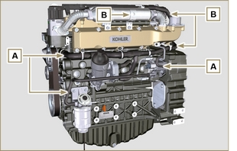  Fig 5.7
- Verificare l'integrità dei:  - Tubi per il circuito carburante A .  - Manicotti per il circuito di raffreddamento B .  - Tubi per il raccordo sfiato C . | 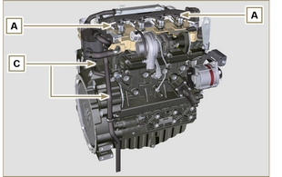  Fig 5.8

Controllo livello refrigerante
Importante  - Prima di eseguire l'operazione vedere il Par. 3.2.2 .  Pericolo  - Per le avvertenze di sicurezza vedere Cap. 3 .  NOTA : Attendere che il motore raggiunga la temperatura ambiente.  Avvertenza  - Presenza di vapore e liquido refrigerante in pressione. Pericolo di ustioni.  NOTA : Componente non necessariamente fornito da KOHLER .  - Avviare il motore senza tappo A sul radiatore.  - Il liquido deve ricoprire i tubi all'interno del radiatore di circa 5 mm.  - Rabboccare se necessario.  - Non riempire completamente il radiatore ma lasciare un volume libero adeguato per l'espansione del liquido refrigerante.  - Avvitare il tappo A del radiatore.  - Per motori provvisti di vaschetta d'espansione , controllare che il livello del liquido di raffreddamento B sia prossimo al MAX.  NOTA : Per il rifornimento fare riferimento al Par. 4.6 .  Avvertenza  - Prima del riavvio accertarsi che il tappo sul radiatore o sulla vaschetta d'espansione, se presente, siano montati in modo corretto onde evitare fuoriuscite di liquido o vapore ad elevate temperature. | 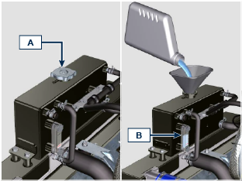  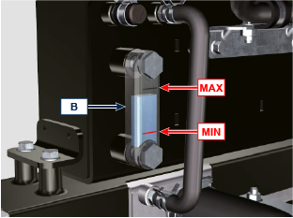  Fig 5.7

Controllo cinghia alternatore Poly-V
Importante  - Prima di eseguire l'operazione vedere il Par. 3.2.2 .  Pericolo  - Per le avvertenze di sicurezza vedere Cap. 3 .  NOTA : La cinghia Poly-V è a regolazione fissa.  - Controllare la stato della cinghia A ; nel caso fosse deteriorata o non integra sostituirla .  NOTA : Assicurasi che le nervature della cinghia A siano inserite correttamente dentro le gole delle pulegge B (come raffigurato in D1 e D2 ).  - Avviare il motore e dopo qualche minuto di funzionamento spegnerlo e lasciarlo raffreddare a temperatura ambiente e verificare il tensionamento della cinghia nel punto p .  Il controllo con vibrazione ha un valore compreso tra 135 e 178 Hz .  NOTA : Se la cinghia risulta non conforme ai valori di tensione prescritti procedere alla sostituzione presso un'officina autorizzata KOHLER . | 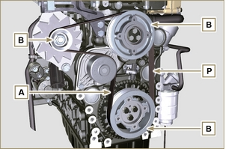  Fig 5.14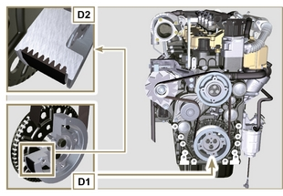  Fig 5.15

Controllo cartuccia filtro e prefiltro carburante
Importante  - Prima di eseguire l'operazione vedere il Par. 3.2.2 .  Pericolo  - Per le avvertenze di sicurezza vedere Cap. 3 .  Quando si accende la spia presenza acqua nella cartuccia filtro carburante:  - Svitare leggermente la vite a farfalla A senza smontarla.  - Far fuoriuscire l'acqua se presente.  - Avvitare la vite a farfalla A non appena il carburante fuoriesce. | 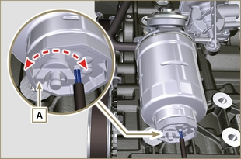  Fig 5.16

Conservazione del prodotto

Importante

- Nel caso i cui i motori siano inutilizzati per un periodo fino a 6 mesi, devono essere protetti, con le operazioni descritte in Stoccaggio Motore (fino a 6 mesi) ( Par. 5.11 ) .
- Oltre i 6 mesi di inutilizzo del motore, è necessario effettuare un intervento protettivo per estendere il periodo di stoccaggio (oltre i 6 mesi) ( Par. 5.12 ) .
- In caso di inattività del motore, il trattamento protettivo deve essere ripetuto entro e non oltre 24 mesi dall'ultimo eseguito.

Stoccaggio motore fino a 6 mesi
Prima dello stoccaggio verificare che:
- L'ambiente dove il motore verrà conservato non sia umido o esposto ad intemperie. Proteggere il motore con un'adeguata copertura da polvere, umidità ed agenti atmosferici.
- Il luogo non sia in prossimità di quadri elettrici.
- Evitare che l'imballaggio non sia a contatto diretto con il pavimento.

Stoccaggio motore oltre i 6 mesi
Eseguire i punti descritti nel Par. 5.11 .
- Sostituire l'olio motore ( Par. 6.1 ) .
- Effettuare il rifornimento con carburante additivato per lunghi stoccaggi.
- Con vaschetta d'espansione:
controllare che il liquido di raffreddamento sia al livello MAX .
- Senza vaschetta d'espansione: Il liquido deve ricoprire i tubi all'interno del radiatore di circa 5 mm.

Non riempire completamente il radiatore ma lasciare un volume libero adeguato per l'espansione del liquido refrigerante.
- Accendere il motore e mantenerlo al regime minimo, senza carico, per circa 2 minuti.
- Portare il motore a 3/4 del regime MAX . per 5÷10 minuti.
- Spegnere il motore.
- Svuotare completamente il serbatoio carburante.
- Spruzzare olio SAE 10W-40 nei collettori di scarico e di aspirazione.
- Sigillare i condotti di aspirazione e scarico per evitare l'ingresso di corpi estranei.
- Pulire accuratamente tutte le parti esterne del motore. Quando si lava il motore evitare, se si usano dispositivi di lavaggio a pressione o a vapore, di indirizzare il getto ad altra pressione verso componenti elettrici, giunzioni dei cavi e anelli di tenuta (paraoli).

Con un lavaggio ad alta pressione o vapore è importante mantenere una distanza minima di almeno 200 mm tra la superficie da lavare e l'ugello.

Evitare assolutamente componenti quali alternatore, motorino d'avviamento e centralina.
- Trattare le parti non verniciate con prodotti protettivi.

Se la protezione del motore sarà eseguita secondo i suggerimenti indicati non sarà riscontrato nessun danno di corrosione.

Avvio motore dopo lo stoccaggio
- Togliere la copertura protettiva.
- Rimuovere il trattamento protettivo dalle parti esterne utilizzando un panno imbevuto di prodotto sgrassante.
- Iniettare olio lubrificante (non oltre 2 cm ³ ) nei condotti di aspirazione.
- Rifornire il serbatoio con nuovo carburante.
- Verificare che i livelli di olio e liquido refrigerante siano prossimi a MAX .
- Accendere il motore e mantenerlo al regime minimo, senza carico, per circa due minuti.
- Portare il motore a 3/4 del regime MAX . per 5÷10 minuti.
- Spegnere il motore e con olio ancora caldo ( Par. 6.1 ) , scaricare l'olio protettivo in un contenitore appropriato.

Avvertenza

• Lubrificanti e filtri, col tempo perdono le loro proprietà e caratteristiche, per cui è necessario provvedere alla loro sostituzione secondo i criteri descritti in Tab. 5.2 .

- Sostituire i filtri (aria, olio, carburante) con ricambi originali.
- Introdurre l'olio nuovo ( Par. 4.5 ) fino a raggiungere il livello MAX .
- Svuotare completamente il circuito di raffreddamento e introdurre il refrigerante nuovo fino al livello MAX ( Par. 4.6 ) .



